**1. Vypočítajte:**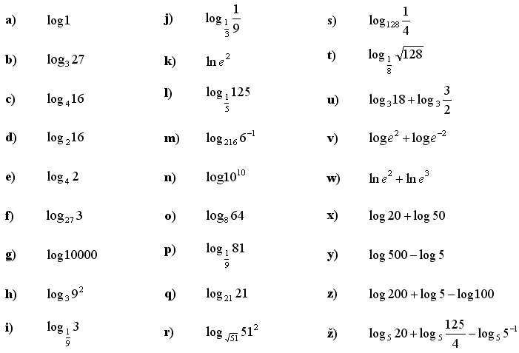

**2. Zlogaritmujte pri základe 10:**

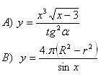

**3. Vypočítajte y:**

logaritmus-zaklady-7z.gif

logaritmus-zaklady-9z.gif

logaritmus-zaklady-10z.gif